认证考试Python自动化测试框架指导

考试过程中建议关闭super copy浏览器扩展程序,否则可能会导致编辑器无法输入

概述
被测系统与python测试框架之间通过UDP连接（Socket机制）进行通讯，通讯机制由测试工具（testtool.py）完成，考生引入testtool.py编写用例和AW。

本地环境准备
本系统运行环境为python3.8，jdk1.8，考生在编写和调试测试用例前，应准备好系统可运行的环境。推荐使用pycharm或VSCode-Huawei进行测试用例的编写与调试。

Python下载与安装
Win64位机器python-3.8.6下载地址：
华为开源镜像仓:

https://mirrors.tools.huawei.com/python/3.8.6/python-3.8.6-amd64.exe
官网下载地址:
https://www.python.org/ftp/python/3.8.6/python-3.8.6-amd64.exe
python安装（注意勾选Add Python 3.8 to PATH）：
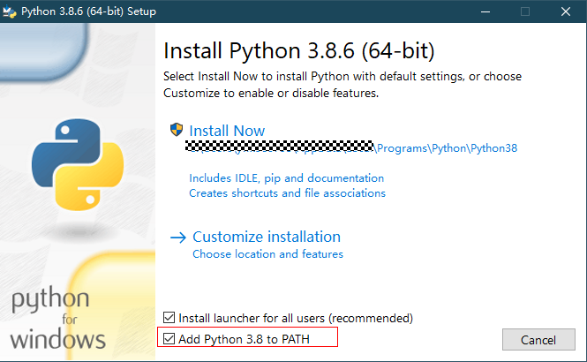
安装完成后打开cmd输入python -V验证安装是否成功：
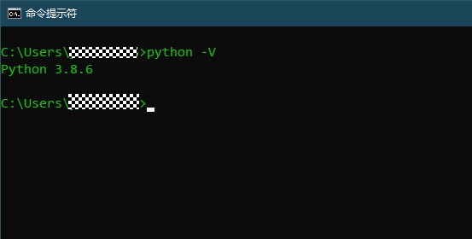
如果考生机器上已经安装了python2.7版本，需要将python环境变量配置成python3.8的环境变量。具体方法请上网查询。

jdk的下载与安装
Huawei JDK jdk-8u272-windows-x64.msi下载地址：
https://cmc-hgh-artifactory.cmc.tools.huawei.com/artifactory/cmc-software-release/Huawei%20JDK/Huawei%20JDK%20V100R001/Huawei%20JDK%20V100R001C00SPC270B002/jdk-8u272-windows-x64.msi?_t=1606293521340
jdk安装：
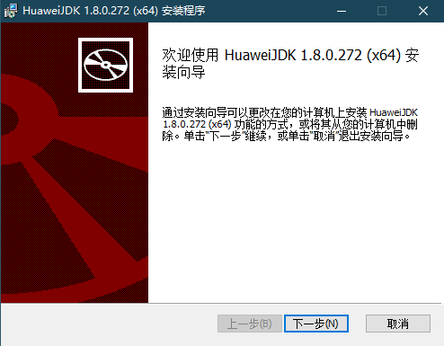
安装完成后打开cmd输入javac –version和java -version验证安装是否成功：

Pycharm下载
Pycharm下载地址：
专业版pycharm华为研发工具云下载地址：
https://his.huawei.com/sam/file/download/1515170449896505344?t=1654595166496
官网pycharm下载地址：
https://www.jetbrains.com/pycharm/download/#section=windows
Pycharm专业版长期使用需要申请License,可以试用一个月。
若无法申请到License，可以选择试用或者安装社区版Pycharm。

VSCode-Huawei（备用）下载
VSCode-Huawei华为研发工具云下载地址：https://his.huawei.com/gsam/index.html#/ToolInfo?toolId=1387803638667149313&samType=his

Python测试框架

文件目录
考试采用固定目录方式。
    - 目录结构
考生从考试系统下载考试题目并解压缩，所得文件目录如下图所示。
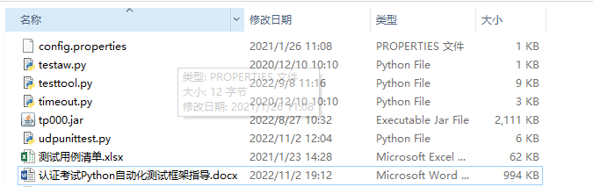
文件目录结构
文件名 | 说明 | 备注
config.properties | 被测程序配置文件，定义udp通信使用的端口 | 考生正常情况下无需修改此文件。如发生端口冲突，可修改此文件配置的端口号
testaw.py | 测试用例的aw在这个文件里面补充 | 答题过程中可能需要修改此文件；如果修改了，提交答案时需将此文件复制到web对应的文件中
testtool.py | 系统文件，封装了供考生调用的方法 | 答题过程中需要调用类中封装的方法完成作答，不能修改此文件。
timeout.py | 系统文件 | 考生无需关注此文件。
tp000.jar | 被测程序jar包。提供给考生的被测程序可视为无bug程序。考生只需考虑规格说明书中描述的功能点；测试框架与被测程序通过udp通信。 | 考生无需关注此文件。
udpunittest.py | 测试用例在这里完成 | 答题过程中需要修改此文件，提交答案时需将此文件复制到web对应的文件中
认证考试Python自动化测试框架指导.docx | 指导文件 | 考生可能需要阅读此文档；

    - 导入项目
      - Pycharm导入
Open->选择解压缩后的文件目录
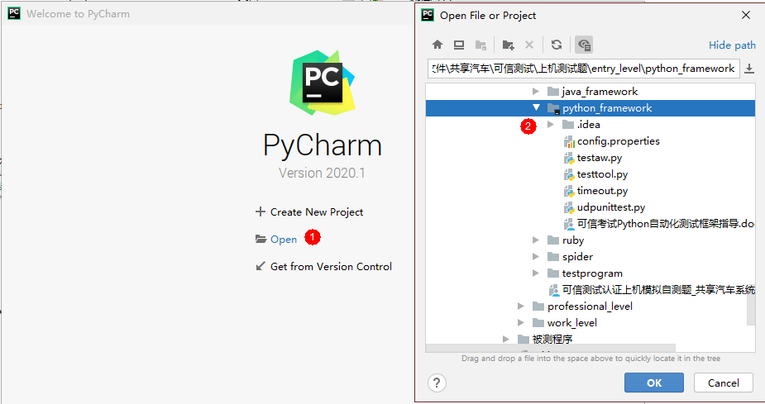
使用pycharm导入题目
      - VSCode-Huawei导入
点击左上角文件 =》打开文件夹 =》选择文件夹。
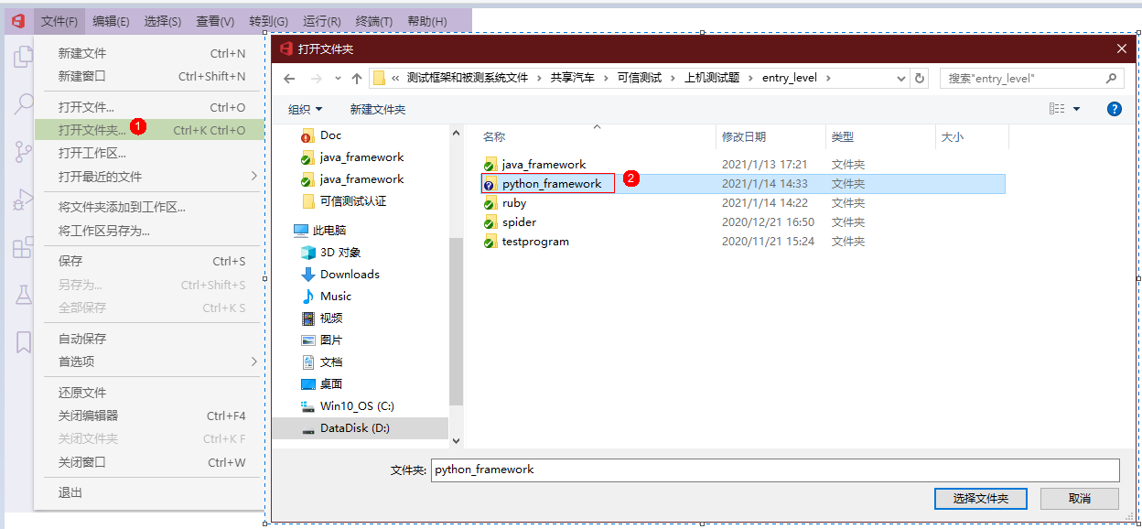
使用VSCode-Huawei导入题目
VSCode-Huawei需要安装python插件
VSCode-huawei中打开插件面板，输入“python”搜索，找到“Python”插件，点击“Install”安装。
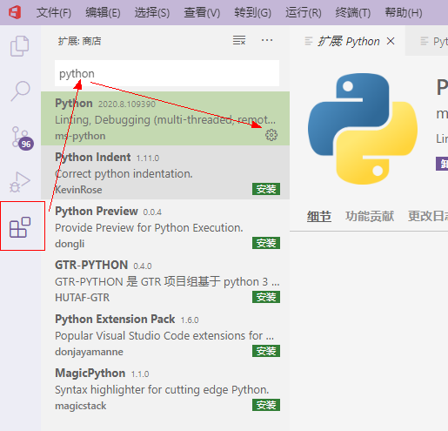
  - 注意事项
- 考生只应该编写udpunittest.py、testaw.py，也可以增加其它自定义python文件。
- testtool.py封装了与被测系统通过socket机制交互的方法，timeout.py提供了testcase执行的超时装饰器。
- tp000.jar是提供给考生验证的被测程序，config.properties是被测程序的配置文件。“udpPort=6000”配置表示python框架与被测程序通过udp 6000端口进行通信，如果运行udpunittest.py出现如下图的错误，可能是因为6000端口已被占用。考生可关闭本地6000端口的程序，或者修改配置文件，将6000改为其它可用端口。
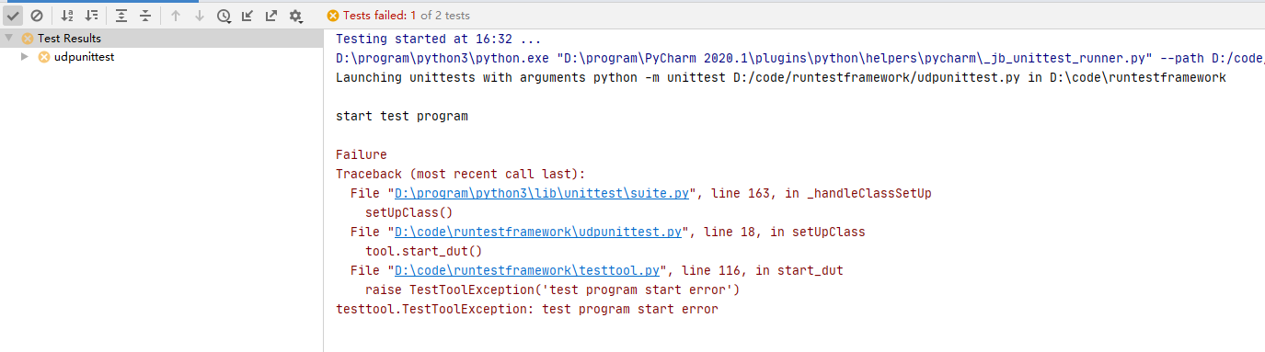
端口被占用的异常
- 提供给考生的被测程序可视为无bug系统，考生只需考虑规格说明书中描述的功能点。

系统tool命令
在testtool.py中，提供了若干方法，考生只需使用send_cmd()方法向被测系统发送命令，并接收被测系统返回消息。

关键字 | 参数 | 说明
send_cmd | cmd | 向被测试程序发送命令，此命令需要接收返回值
send_cmd | cmd | 示例如下：  send_cmd(‘register(xiaoby2,123456)’))

自动化用例脚本开发指导

注意事项
- testtool.py和timeout.py不允许考生修改
- 每个测试用例需自我保证用例会正常退出（不会出现死循环），要求在每个测试用例前使用函数修饰符@timeout(seconds),其中seconds参数的缺省值global_default_timeout为300s。表示单个用例执行时长限制为300s内完成，超过300s的用例为无效用例。
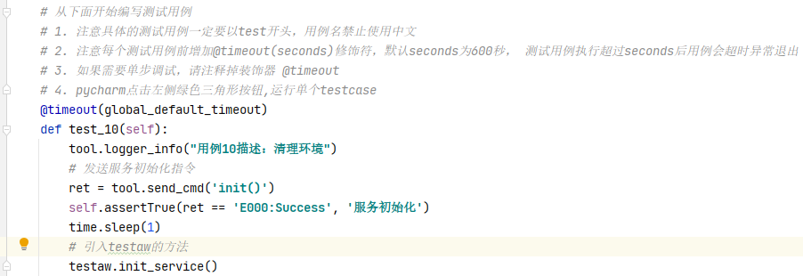
一个testcase样例
- 所有测试用例请需保证能够在600s时间执行完成，超时的测试用例可能导致后续测试用例答案不被计算分数
- 考生如果需要封装AW，请在testaw.py中进行封装

编写自动化用例脚本
在udpunittest.py中编写自动化用例脚本。
本系统依赖python的单元测试框架unittest，考生需要了解以下几个方面：
- 测试用例的前置和后置处理。setUp和tearDown方法定义在类中，这两个方法中的测试代码，会在这个类的每一个测试用例的执行前和执行后运行。注意：case_start(self.id())和case_finish(self.id())为自动阅卷系统使用，请参考测试框架的方式实现：
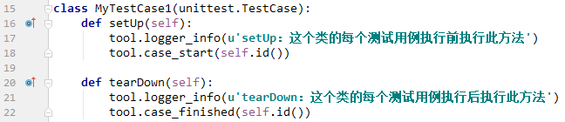
udpunittest.py中的setUp与tearDown方法
- case_start(self.id()) 通知阅卷系统“当前用例”执行开始，在“被测系统”完全启动后执行。
- case_finish(self.id())通知阅卷系统“当前用例”执行结束，在“被测系统”关闭前执行。
- 自定义AW。如果遇到需要封装AW的情况，请考生根据需要封装。请注意：只能使用原生python自带的模块，不能引用第三方模块，阅卷时阅卷系统不能识别第三方模块，如使用可能会影响考生成绩。
- 开发用例:
测试用例的类要继承unittest.TestCase，具体的测试用例的方法要以test开头，禁止使用中文字符，系统才会识别为测试用例，不同测试用例的方法名称不能一样。
只支持一个测试用例套，请使用自动化脚本默认的class类，不要修改和自定义class类。
每个用例中要包含至少一个断言，来判断系统的输出是否和考生的预期一致。断言方法如下表所示：
断言 | 参数 | 说明
assertTrue | expr, msg | 当表达式expr为False时，将抛出异常，并输出msg信息到日志中；表达式expr为True时，代码正常执行
assertTrue | expr, msg | 示例如下：  self.assertTrue((1+1==2),”1+1预期结果为2”)
assertFalse | expr, msg | 当表达式expr为True时，将抛出异常，并输出msg信息到日志中；表达式expr为False时，代码正常执行
assertFalse | expr, msg | 示例如下：  self.assertFalse ((1+1==3),”1+1预期结果不为3”)
assert |  | 示例如下：  assert expr == act

本地用例调试与执行

Pycharm
- 考生使用pycharm工具，调试与执行测试用例。
- 点击main方法左侧三角形按钮，执行全部测试用例。
- 点击test_case左侧三角形按钮，执行单个测试用例
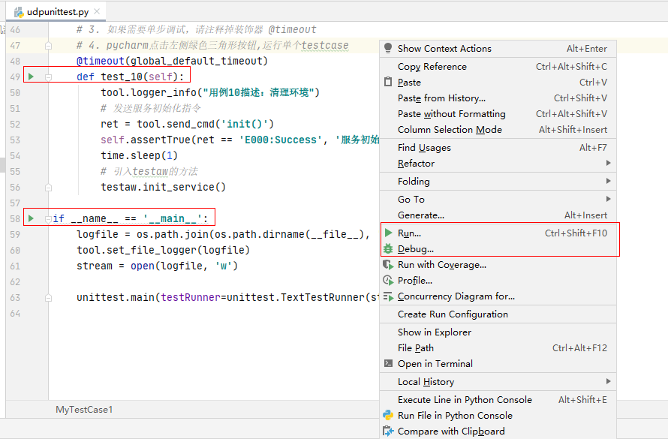
调试与执行testcase

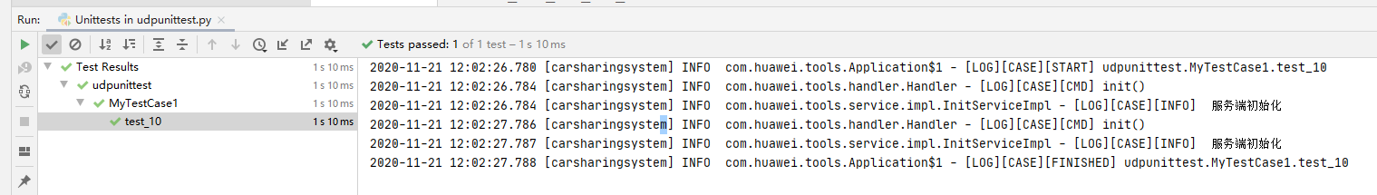
查看测试用例执行结果

VScode-Huawei（备用）
选中udpunittest.py文件 => 快捷键“Ctrl+Shift+P”打开命令面板 => 搜索并选择“Python: Configure Tests” => 选择“unittest Standard Python test framework” => Root directory选择python => 选择“*test.py Python Files ending with ‘test’”。
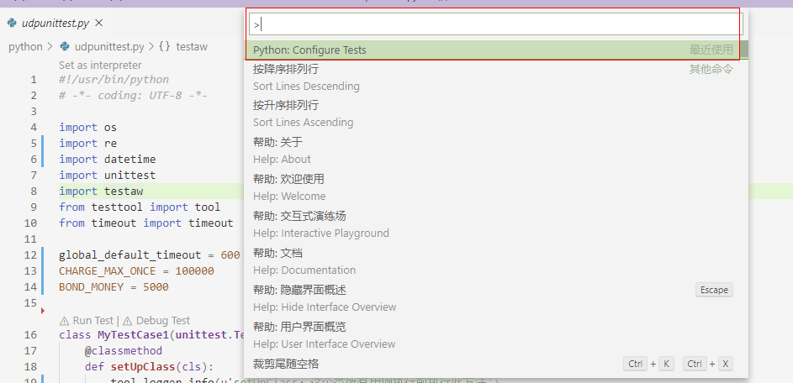
在udpunittest.py空白处右键单击获取选项，选择运行当前单元测试文件或点击class上方Run Test/Debug Test，可以运行/调试单元测试文件。点击测试用例上方Run Test/Debug Test，可以运行单个测试用例。
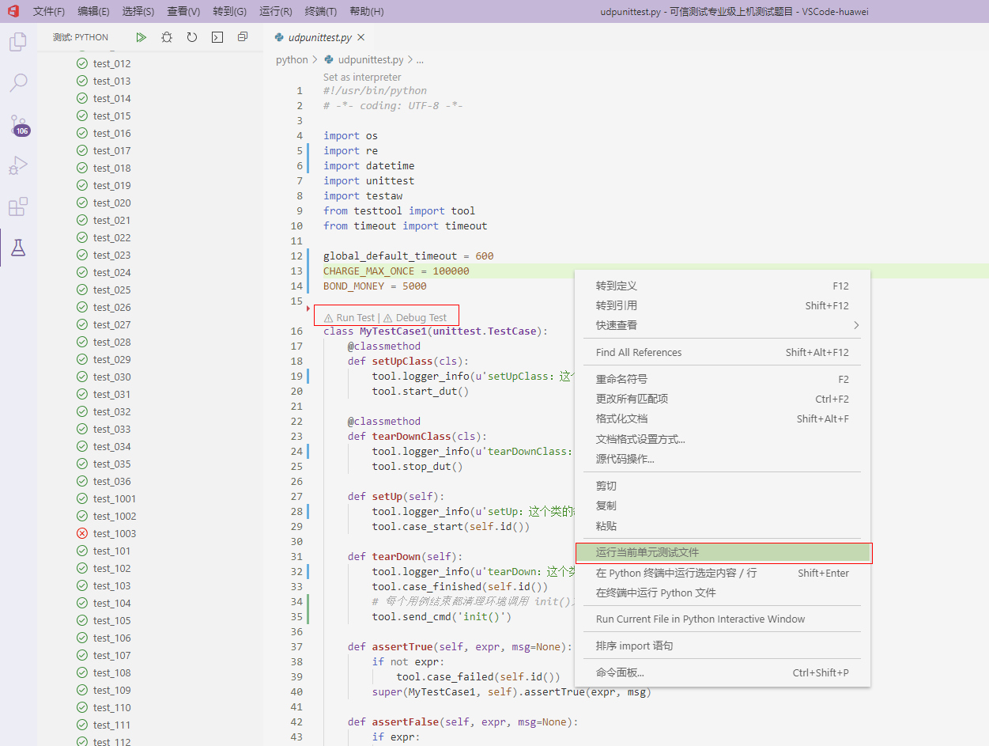
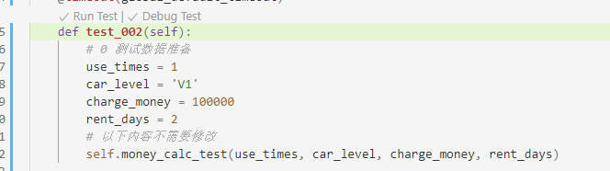
左侧的《测试》标签展示测试结果。
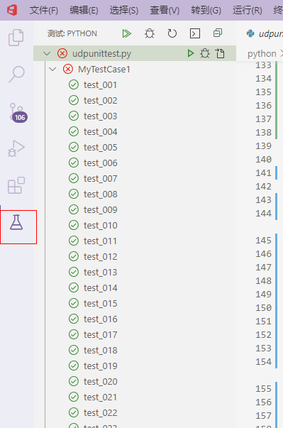

提交答案

上传答案
注意事项：复制本地答案文件到答题页面的对应的文件上，并一定要点击保存文件。
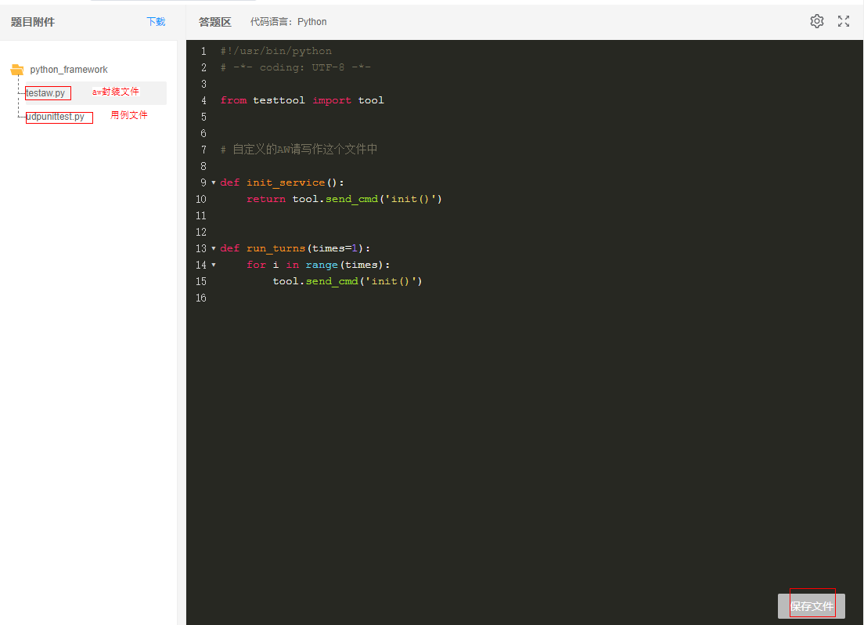

调试代码
- 本地调试
调试代码可以下载附件到本地进行运行（需提前安装运行环境），参考第六章本地用例调试与执行。
- Web页面调试
点击“调试代码“按钮，进行编译调试。若调试失败，可点击”下载编译日志“进行问题排查。

提交本题
点击“提交本题“按钮，进行自动阅卷，阅卷结果在”提交结果“或者”提交记录“可以查看bug命中详情。

交卷
点击“交卷“按钮，答题结束。

